Het leven

van een

Loser

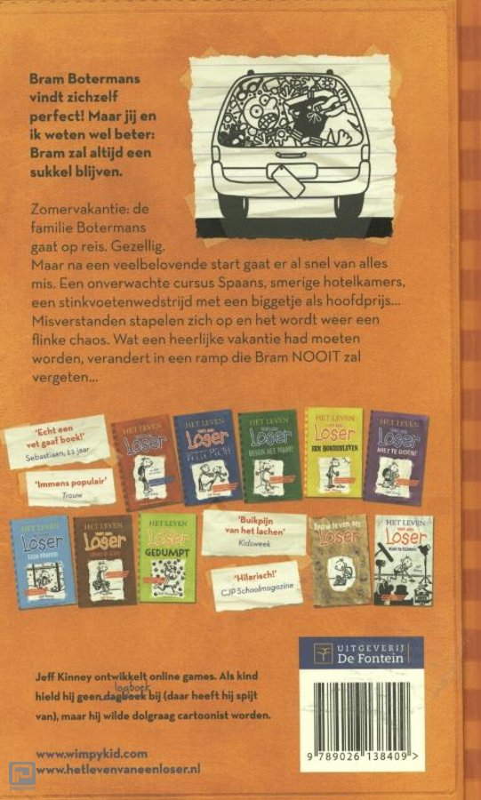 Flutvakantie

Ik probeerde het mezelf gemakkelijk te maken, maar dat was onmogelijk met al die rommel om me heen.